1. 基本概念（Definitions）
- Threat Agent（威胁主体）：可能发动攻击的对象，比如黑客、恶意软件作者、内部人员。
- Threat（威胁）：威胁主体带来的具体威胁行为，如 rootkits、backdoors、malware。
- Vulnerability（漏洞）：系统中的弱点，可能存在于流程、硬件或软件中。
- Risk（风险）：威胁利用漏洞的可能性，以及对业务造成的影响。
- Exposure（损失）：风险事件真正发生后，企业遭受的损失。
- Mitigation（缓解措施）：用来消除、降低或转移风险的方法，如加固系统、部署防火墙、加密等。
👉 这里可以用一个例子：
如果一家电商网站没有对 SQL 输入做过滤（漏洞），黑客（威胁主体）可能发起 SQL 注入攻击（威胁），导致数据库泄露（风险变为现实），用户信息被窃取（暴露/损失），公司可以通过输入校验、防火墙（缓解措施）来降低风险。

2. Weakness vs Vulnerability
- Weakness（弱点）：系统中潜在的问题，但不一定能被利用。
- Vulnerability（漏洞）：能被明确利用的弱点，会导致安全问题。
👉 举例：未初始化变量是弱点，但如果它导致内存越界访问并可被攻击者利用，那就变成漏洞。

3. CVE 与 CNA
- CVE（Common Vulnerabilities and Exposures）：一个全球性的漏洞命名和公开数据库。
  - 格式：CVE-YYYY-NNNNN（如 CVE-2023-12345）
  - 包含：漏洞描述、受影响的产品和版本、参考资料等。
- CNA（CVE Numbering Authority）：负责分配 CVE ID 的机构，包括：
  - 软件厂商（如微软、谷歌）
  - 漏洞研究者
  - 国家/行业 CERT
  - Bug Bounty 平台
👉 CVE 就像“漏洞身份证”，而 CNA 就是“身份证发放机构”。

4. 漏洞类别（Categories of Vulnerabilities）
- 内存管理漏洞（Memory management vulnerabilities）
如缓冲区溢出、use-after-free。
- 结构化输出漏洞（Structured output generation vulnerabilities）
如 SQL 注入、XSS。
- 竞争条件漏洞（Race condition/TOCTOU）
检查与使用之间存在时间差漏洞。
- API 漏洞
API 滥用或缺陷导致信息泄露。
- 侧信道攻击（Side-channel vulnerabilities）
通过时间、功耗、电磁信号等间接获取机密。

5. OWASP Top 10
- 全球公认的 Web 安全风险排名。
- 包括常见的：注入、认证失效、敏感信息泄露、访问控制缺陷、XXE、CSRF 等。
👉 这是 Web 安全考试/面试必背的清单。

6. CVSS（漏洞评分系统）
- CVSS（Common Vulnerability Scoring System）：统一评估漏洞严重性的标准。
- 范围：0.0（最低）- 10.0（最高）。
- 评分依据：
  - 攻击复杂度（高/低）
  - 所需权限
  - 用户交互
  - 影响（机密性、完整性、可用性）
👉 举例：一个无需认证、可远程执行的 RCE（远程代码执行漏洞），评分往往接近 10 分。

🛡️ CVE 与 CNA 详解

1. 什么是 CVE？
CVE（Common Vulnerabilities and Exposures，公共漏洞与暴露）
它是一个全球通用的 漏洞命名和追踪系统，由 MITRE 公司管理。
📌 作用：
- 给每一个已公开的漏洞分配一个唯一的“身份证号”。
- 方便全球安全人员、厂商和用户使用同一个编号来指代同一个漏洞，避免混乱。
📌 格式：
CVE-年份-编号
- CVE-2020-1472 （著名的 Zerologon 漏洞）
- CVE-2021-44228 （Log4Shell 漏洞）
📌 CVE 记录内容通常包括：
- CVE ID：唯一编号
- 受影响产品：例如 Windows Server、Log4j
- 受影响版本：具体版本范围
- 问题类型：如缓冲区溢出、SQL 注入、认证绕过
- 漏洞描述：简要说明漏洞危害
- 参考资料：厂商公告、补丁链接、安全博客等
👉 可以理解为：CVE 是漏洞的全球“身份证”+“简历”。

2. 什么是 CNA？
CNA（CVE Numbering Authority，CVE 编号分配机构）
它们是被 MITRE 授权的机构，负责给漏洞分配 CVE ID。
📌 CNA 的角色：
- 漏洞“身份证”的发放机关
- 由厂商、安全团队或 CERT（计算机应急响应中心）担任
📌 CNA 的类型：
- 厂商类 CNA：微软、谷歌、Adobe、Oracle 等大公司。
  - 如果研究者发现了 Windows 的漏洞，微软会作为 CNA 来分配 CVE ID。
- 研究类 CNA：一些安全研究团队或实验室，比如 ZDI（Zero Day Initiative）。
  - 如果漏洞发现者没有厂商渠道，可以通过这些团队获取 CVE ID。
- 国家/行业类 CNA：如中国的 CNCERT、日本的 JPCERT。
  - 管理本国或本行业漏洞的 CVE 分配。
📌 CNA 的工作流程：
- 研究者发现漏洞 → 报告给 CNA
- CNA 验证漏洞存在，并协调厂商修复
- CNA 给漏洞分配一个 CVE ID
- 将漏洞信息录入 CVE 官方数据库

3. CVE 与 CNA 的关系
- CVE 是结果（漏洞编号和公开信息）
- CNA 是过程（负责分配编号的机构）
👉 打个比方：
- CVE 就像“身份证号”。
- CNA 就像“派出所”——负责审核和发放身份证。

4. 举个实际例子
以著名的 Log4Shell 漏洞（CVE-2021-44228） 为例：
- 漏洞发现者 → 报告给 Apache 软件基金会（ASF）
- ASF 是 CNA，验证漏洞后，给它分配了 CVE-2021-44228
- 该编号录入 CVE 官方数据库，全球安全人员都用这个编号来跟踪漏洞
- 各大安全厂商、NVD（美国国家漏洞数据库）、补丁平台都同步使用这个编号

5. 延伸：NVD 的作用
除了 CVE 与 CNA，还有一个常见名词：
- NVD（National Vulnerability Database，美国国家漏洞数据库）
- 它会基于 CVE 记录，提供更详细的信息：
  - CVSS 漏洞评分（0~10）
  - 受影响的软件范围
  - 修复方式
👉 也就是说：
- CVE 是“身份证”
- CNA 是“派出所”
- NVD 是“户口本+风险评级”

✅ 总结一句话：
- CVE 是漏洞的身份证
- CNA 是发放身份证的机构
- NVD 是漏洞数据库，附带详细评分和分析

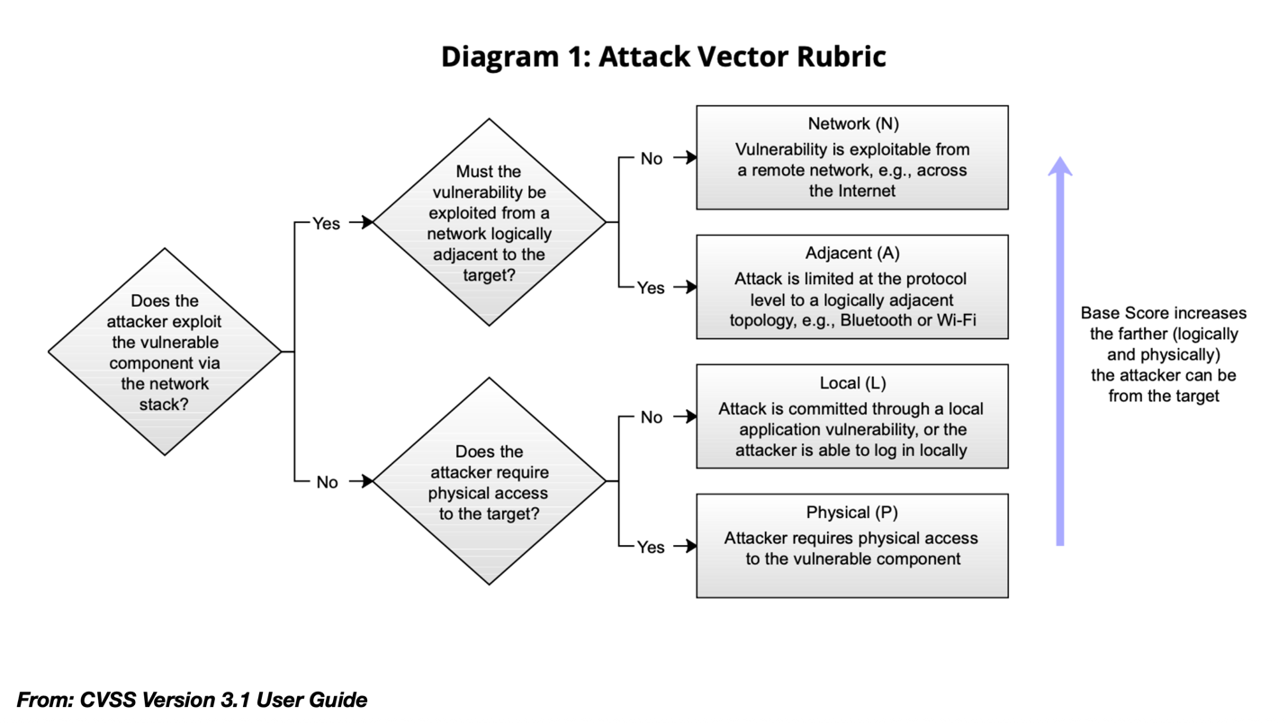
这张图是 CVSS（通用漏洞评分系统） 3.1 版 中用于确定 攻击途径（Attack Vector，AV） 的评分流程图或决策树。

图的内容解释：
该图是一个判断逻辑图，用于根据漏洞被利用的条件来确定攻击者的“接近程度”，从而评定 Attack Vector 的等级。等级包括：
- Network（N，网络）：攻击者可以通过互联网等远程网络利用漏洞。
- Adjacent（A，相邻）：攻击者必须在逻辑相邻的网络中（如同一局域网、Wi-Fi、蓝牙）。
- Local（L，本地）：攻击者需要有本地访问权限（如能登录系统或运行本地应用）。
- Physical（P，物理）：攻击者必须物理接触设备。

判断流程：
- 第一问：漏洞是否必须在逻辑相邻网络中才能被利用？
  - 如果 是 → Adjacent (A)
  - 如果 否 → 进入下一问题
- 第二问：攻击者是否通过网络栈利用漏洞？
  - 如果 是 → Network (N)
  - 如果 否 → 进入下一问题
- 第三问：攻击者是否需要物理访问？
  - 如果 是 → Physical (P)
  - 如果 否 → Local (L)

底部说明：
Base Score Increases the farther (logically and physically) the attacker can be from the target
意思是：攻击者离目标越远（逻辑或物理上），基础分数越高
也就是说：
- Network（远程） 得分最高
- Physical（物理接触） 得分最低

总结：
这是 CVSS 3.1 中用于评定漏洞“攻击途径”属性的标准流程图，帮助评估者客观判断漏洞被利用时攻击者所需的位置条件。

